*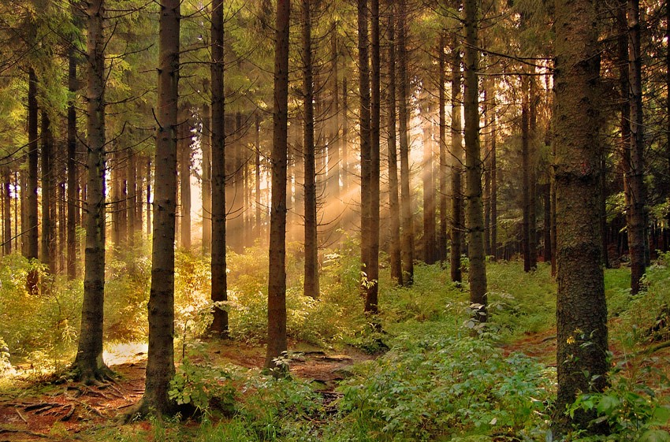Главное управление МЧС России по Республике Башкортостан*

**Собираясь в лес, помните, это – место повышенной опасности. В лесу вас могут подстерегать дикие звери,**

**клещи, змеи, ядовитые растения и самая распространенная опасность - возможность**

**заблудиться.**

* **Собираясь в лес на охоту, прогулку, в поход или по ягоды и грибы, непременно предупредите родных, куда идете и когда планируете вернуться. Перед этим узнайте прогноз погоды. Будет разумно отложить поход в лес, если погодные условия неблагоприятны для похода;**
* **Всегда имейте при себе заряженный сотовый телефон, необходимый запас воды и питания, а так же нож, спички и часы;**
* **Если у вас есть какие-то хронические заболевания, то они могут обостриться, поэтому без необходимых медикаментов в лес идти нельзя;**
* **Одевайтесь ярко - в камуфляже вас могут не найти, предпочтительнее рыжие, красные, желтые, белые куртки, хорошо наклеить светоотражающие полоски или рисунки. Одежда должна закрывать как можно больше участков вашего тела. Это убережет вас от порезов, царапин и от укусов насекомых;**
* **Предварительно изучите малознакомую местность с помощью карты. Изучите тщательно местоположение лесного массива, находящиеся рядом поселки и дороги, чтобы можно было сориентироваться в том случае, если вы потеряетесь.**

**ЕСЛИ ВЫ ВСЁ-ТАКИ ЗАБЛУДИЛИСЬ**

* **Ни в коем случае не продолжайте спонтанное движение, не паникуйте. Прислушайтесь к окружающим вас звукам, возможно, рядом находится шоссе или железная дорога;**
* **Постарайтесь залезть на дерево, так вы сможете лучше рассмотреть местность или увидеть дым от костра. Запомните, в какой он стороне и следуйте в том направлении;**
* **В поиске нужной стороны света вам помогут муравейники и мох, которые всегда расположены с южной и северной стороны дерева соответственно. Ночью можно определить свой путь, глядя на Полярную звезду, которая располагается на севере. Лесные ягоды с южной стороны имеют красный цвет, с северной - слегка зеленоватые;**
* **Если на пути повстречался ручей или река, следуйте вдоль них вниз по течению, этот путь практически всегда приведет к людям;**
* **Ну и конечно, современные гаджеты незаменимые помощники в навигации и связи с окружающим миром**

**Единый телефон службы спасения 112**